管理体系审核记录表
过程与活动、  抽样计划 | 涉及条款 | 受审核部门：采矿场 主管领导：邹卫平 陪同人员：陈廷辉 | 判定
 |  | 审核员：伍光华 审核时间：2020.9.15
审核条款：QMS:5.3组织的岗位、职责和权限、6.2质量目标、7.1.5监视和测量资源不适用确认、7.1.3基础设施、7.1.4过程运行环境、8.1运行策划和控制、8.3产品和服务的设计和开发不适用确认、8.5.1生产和服务提供的控制、8.5.2产品标识和可追朔性、8.5.4产品防护、8.5.6生产和服务提供的更改控制，8.6产品和服务的放行、8.7不合格输出的控制，
E/OMS: 5.3组织的岗位、职责和权限、6.2环境与职业健康安全目标、6.1.2环境因素/危险源辨识与评价、8.1运行策划和控制，
组织的岗位、职责和权限 | QEO 5.3 | 采矿场主要作用、职责和权限包括:在公司统一领导下，服从公司生产调度指挥，负责采矿、配矿、出矿、剥离等工作，为选矿作业提供合格矿石原料。主要职责如下：  1.认真贯彻执行上级有关安全生产方针、政策、法律法规和公司各项规章制度。  2.按照公司总经办指令积极组织落实生产作业计划，切实抓好采、出矿平衡，确保生产高效正常运转，为选矿厂提供合格矿石原料。  3.坚持每周一次的场务会议制度，认真研究分析本场生产情况以及各项工作，对存在的问题及时采取措施，认真解决。  4.坚持安全第一，预防为主的方针，积极落实安全生产责任状内容，严格执行《宜春钽铌矿有限公司安全生产奖罚办法》，抓好员工安全环保知识教育和技术培训，努力提高员工安全环保素质和安全环保意识，确保员工职业卫生健康。  5.抓好经济责任制的分解落实，严格班组成本核算管理，细化考核项目，抓好内部挖潜，降低生产作业成本。  6.加强班子团结和各工序的协调，做好与其他生产单位和职能部门的沟通配合。  7.抓好综治维稳工作，积极做好员工的思想政治工作和宣传报道工作，营造良好的生产工作氛围。  8.积极完成公司临时交办的或其他工作任务。  采矿场上述作用和职责、权限基本得到有效沟通和实施。 | 合格
目标 | QEO:6.2 | 部门目标：  序号 作业项目 计划任务 累计完成 完成全年任务%  1 采矿量/吨 2137900 2511234 76.10  2 出矿/吨 1531104 1318199 69.20  3 剥离/吨 441668 338876 56.48  4、坚持以人为本，实现重伤及以上事故为零；杜绝较大以上设备设施事故；轻伤事故控制在10‰以内。  5、个体呼吸性粉尘采样率达92%以上；工人群平均粉尘浓度合格率达90%以上；严格控制职业病发生，杜绝群体性职业危害事故。  6、杜绝环境污染事件，实现“三废”达标排放，主要污染物（COD、SO2、氮氧化物和氨氮）排放指标控制在地方政府及集团公司下达的指标范围内。  7、杜绝重大交通、火灾事故发生。  考核情况：2020.8.31日考核（除剥离量因排土场原因未完成外）已完成。 | 合格
基础设施 | Q7.1.3 | - 采矿场为确保质量、环境、职业健康安全管理体系的建立、实施和改进需要，提供并配备主要生产设备包括潜孔钻、炸药车、挖掘机、铲车、破碎机、溜井、电焊机、汽车吊等生产设备；全钻仪等监视测量设备；以及灭火器、消防栓、酒水车、雾炮车等环保和安全辅助设备/设施。现有基础设施配备较充分、齐全，满足日常经营和管理体系的实施和改进需要。  查见“生产设备台账”，明确了设备名称、型号、数量等。  2、查见“设备检修保养计划”，每年进行一次设备检修，检修项目：二级保养和三级保养。  抽查见2020年8月26日的“采矿场设备点检表”。设备名称潜孔钻、挖掘机、铲车、破碎机、汽车吊，点检项目：设备表面是否清洁、电机有无异响、发热、真空箱滤网有无杂物堵塞、设备上水电气工作是否正常等14项，点检发现的问题已及时处理，点检人员郭庭华、周远华、刘汉升、赵纯芳等。  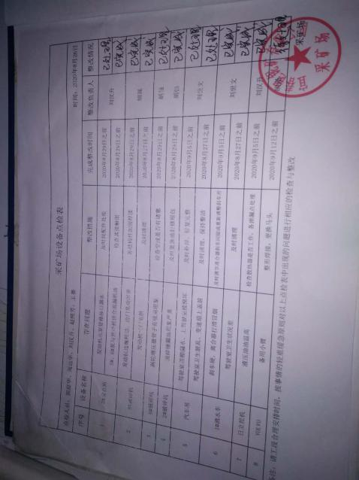  现场观察到上述生产设备及辅助设备运行状态正常。 | 合格
过程运行环境 | Q7.1.4 | 查采矿场办公面积适宜；现场布局基本合理，空间较宽敞，但是作业现场由于天气干燥，长时间没下雨，地面有少量粉尘，场长介绍每天酒水车定期二趟降尘，查看采矿现场环保、消防安全设施等运行状态良好。开采区域有不同原矿品位的原矿、生产设备布局合理，放置整齐，标识明确，现场巡视发现开采现场、仓库、维修、工段办公等区域/场所有按规定要求配备灭火器、安全通道畅通，现场观察到操作工按章作业，生产秩序良好。现场工作环境基本满足要求。过程运行环境基本满足要求。 | 合格
监视和测量资源的控制 | Q7.1.5 | 公司为确保产品监视和测量活动需要，提供并配备了全钻仪为监视和测量设备，主要用于爆破后矿石的收方。  监视和测量设备由使用人负责保管维护，以防止损坏或失效, 目前尚未发现监视测量设备在检定有效期内失准的情况，监视和测量设备运行环境适宜。  企业无需使用计算机软件用于产品的监视和测量。 | 合格
运行的策划和控制 | Q8.1 | 公司主要从事钽铌矿、锂云母、(锂、铝)长石、高岭土（瓷土）的开采，生产工艺流程为：  穿孔→装药→爆破→铲装→运输到溜井  经识别，无特殊过程。  明确了质量目标和相关的产品特性要求：1.保证采矿工作面的整洁。  2.根据调度指令合理配矿、出矿，原矿石中钽品位>0.0174%、锂品位>0.63%、锂品位波动率<25%。  3.确保铲装和运输质量，杜绝矿石污染，满足生产所需。  根据客户技术要求进行生产和服务的提供。  公司生产、检验相关标准：钽精矿行业标准、锂长石行业标准、锂云母精矿行业标准等、客户的技术参数要求，编制了《生产作业指导书》等指导产品生产和确定产品的接收；  生产设备：潜孔钻、炸药车、挖掘机、铲车、破碎机、溜井、电焊机、汽车吊等。  监测设备：全钻仪。  设备与监测设备基本满足公司产品和服务的需求。  公司按照制定的《作业指导书》等文件对产品的生产过程实施了过程控制。  公司生产和服务相关记录主要有：公司生产作业计划、采矿场工作安排、孔网单体设计、设备点检表等。  制定的管理手册和程序文件中规定了发生变更时采取的控制过程和措施，目前无变更需求。  经识别，无外包过程。 | 合格
产品和服务的设计和开发 | Q8.3 | 组织按照国标/行标和顾客要求进行钽铌矿、锂云母、(锂、铝)长石、高岭土（瓷土）的开采，不需进行产品的设计和开发，因此对标准的8.3条款不适用，且不影响组织提供满足顾客要求和适用法律法规要求的产品的能力或责任，不适用合理。 | 合格
生产和服务提供的控制 | Q8.5.1 | 采矿场主要从事钽铌矿、锂云母、(锂、铝)长石、高岭土（瓷土）的开采。  采矿场依据公司生产作业计划，下达采矿场工作安排。  各工段接到场工作安排后召开生产会议，进行生产、质量及管理工作协调。通过爆破单体设计、减少大块的数量、配矿等过程对产品质量、生产进度等进行监控。  抽查2020年8月份采矿工作安排，2020年8月份采矿计划如下：  1、860台阶7号勘探线前后(第56批)，拟采3.0万吨，地质品位：五氧化二钽0.0106%，五氧化二铌0.0091%，氧化锂0.47%。  2、850台阶7-11号勘探线(第55批)，拟采4.5万吨，地质品位：五氧化二钽0.0085%，五氧化二铌0.0075%，氧化锂0.11%。  3、840台阶8-12号勘探线(第58批)，拟采4.5万吨，地质品位：五氧化二钽0.0101%，五氧化二铌0.0064%，氧化锂0.22%。  4、840台阶4-8号勘探线(第62批)，拟采3.5万吨，地质品位：五氧化二钽0.0103%，五氧化二铌0.0073%，氧化锂0.52%。  5、820台阶4号勘探线前后(第59批)，拟采3.0万吨，地质品位：五氧化二钽0.0087%，五氧化二铌0.0061%，氧化锂0.24%。  6、810台阶3号勘探线前后(第60批)，拟采3.0万吨，地质品位：五氧化二钽0.0095%，五氧化二铌0.0078%，氧化锂0.92%。  7、810台阶7-11号勘探线(第61批)，拟采3.5万吨，地质品位：五氧化二钽0.0081%，五氧化二铌0.0078%，氧化锂0.1%。  8、800台阶3-7号勘探线(第54批)，拟采5.0万吨，地质品位：五氧化二钽0.0087%，五氧化二铌0.0065%，氧化锂0.83%。  8月份拟采矿合计30万吨，平均地质品位：五氧化二钽和五氧化二铌的合量为0.0166%、五氧化二钽为0.0093%、五氧化二铌为0.0073%、氧化锂为0.43%。  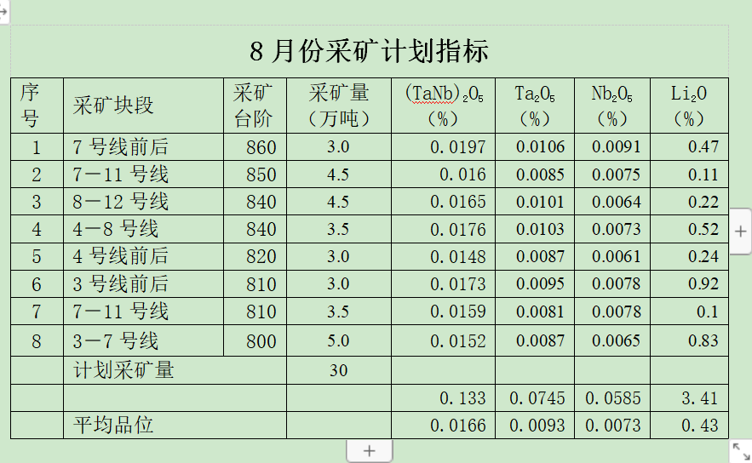  为生产过程提供了适宜的设备及环境。  配备了胜任的人员，如：采矿场场长邹卫平、陈廷辉，有较丰富的管理经验和专业技术水平。  采矿场场长邹卫平介绍说生产过程中采取措施防止人为错误；如：爆破单体设计、配备专业技术人员和加强技术人员的培训不断提高生产水平来防止人为失误等。  场长介绍说，爆破后矿石如何进行配矿，听从生产技术部调度的指令，保证下道工序选矿的顺利进行，抽查关键工序控制情况：  穿孔工序：刘光飞、周湘海正在用潜孔钻穿孔，按照爆破单体设计和孔网参数的要求操作，孔径150mm，技术人员现场指挥，实际操作符合要求。  装药工序：由有资质的爆破工按规定的流程到炸药库领取炸药和雷管，分别运输到爆破现场进行装药，炸药直径120mm，填装符合要求后进行作业现场人员及机器设备撤离，要求爆破点距离机器设备不少于200米，人员距爆破点不少于500米，同时拉响爆破警笛，开始爆破，有作业指导书，实际操作符合要求。  铲装工序：林康明、罗国华正在用挖掘机和铲车进行铲装，由运输车辆装载运输到溜井。要求装载合理，每车大约35吨，实际操作符合要求。  运输工序：由有资质的驾驶员驾驶后八轮汽车运输矿石，要求驾驶员集中精力，速度不超过每小时35公里，全程由采矿场调度卫星卡调系统控制装卸地点，实际操作符合要求。  观察实际操作，符合操作规程。 | 合格
标识和可追溯/产品防护 | Q8.5.2  8.5.4 | 产品标识主要通过划分区域、生产工艺记录、插牌等进行标识，状态标识分为富矿、贫矿、废石等，开采过程中和产品监视和测量过程中有采取适当的方式对产品进行标识（含检验状态），标识有确保唯一性，当有追溯性要求时，可确保在必要时进行追溯。  矿石无需进行防护。  产品标识和防护管理基本符合要求。 | 合格
更改控制 | Q8.5.6 | 采矿场负责人介绍，当内外外部环境，如客户要求、产品技术和质量要求、生产工艺、适用的法律法规和产品技术标准等有更改时，相关部门提出更改计划并进行更改，更改由原制定人负责具体实施。自体系建立以来，未发生生产和服务控制有关信息的变更。 | 合格
产品和服务的放行 | Q8.6 | 生产过程检验、产品放行等依据顾客技术要求和生产作业计划，详见Q8.1。  1、过程检验：检验依据采矿作业指导书，  穿孔作业的岩粉送生产技术部化验，通过化验结果可以确定矿石的种类，以便爆破后进行配矿，废矿送排土场。  2、成品（出厂）检验：检验依据采矿作业指导书、客户技术要求，  生产技术部调度室是配矿的指挥中心，采矿场调度得到指令后，通过GPS卡调系统对挖机和运输车辆进行调配，保证配矿按规定比例进行，以满足下道工序选矿的要求。  暂无授权人员批准或顾客批准放行产品和交付服务的情况。  通过上述记录了解到，组织对产品实现的各过程进行了有效的监视测量，并进行了相应状态的标识，产品必须经合理配矿合格才能交付，确保能满足顾客对产品的质量要求。  采矿场产品的监视和测量控制基本符合规定要求。 | 合格
不合格输出的控制 | Q8.7 | 提供的《不合格品控制程序》中规定了对不合格品的标识、记录、隔离、记录和处置的控制要求。开采中发现的不合格，要求矿堆上做好相应的标识，并及时通知生产技术部调度，采取配矿的方法来保证选矿的入选品位。 | 合格
环境因素  危险源 | EO6.1.2 | 提供了环境因素和危险源识别评价与控制程序，对环境因素、危险源的识别、评价结果、控制手段等做出了规定。  采矿场负责人介绍了对环境因素、危险源进行了辨识，考虑了三种时态，过去、现在和将来，三种状态，正常、异常和紧急。  现场提供了“环境因素登记及评价表”，识别了办公过程的废纸排放、生活垃圾排放、生产过程中噪音排放、废气排放、危废排放、火灾、能源消耗等，识别基本齐全。  评价出生产部的重要环境因素为：噪音排放、废气排放、危废排放、火灾发生等。  通过运行控制、除尘设施、管理方案、培训教育、应急预案等对重大环境因素实施控制，基本适宜，具体见E8.1条款。  提供“危险源风险评价表”对部门生产办公活动各过程分别进行辨识，考虑了钽铌矿、锂云母、(锂、铝)长石、高岭土（瓷土）的开采过程的特点。  采矿场识别的危险源主要有：爆炸伤害、噪声伤害、触电、中暑、尘肺病、机械伤害、火灾事故、坍塌等。  重大危险源识别有：爆炸伤害、噪声伤害、粉尘伤害、坍塌等。  危险源识别经核实基本齐全，重大危险源评价基本合理。  通过运行控制、管理制度、劳动防护用品、培训教育、应急预案等对重大危险源实施控制，基本适宜，具体见O8.1条款。 | 合格
运行控制 | EO8.1 | 编制与环境、安全体系运行控制有关的文件有运行控制程序、废弃物控制程序、噪声控制程序、消防控制程序、劳动防护用品控制程序、化学品油品控制程序、资源能源控制程序、应急准备和响应控制程序、化学品储存使用管理办法、生产车间噪声控制作业指导书、生产生活固废垃圾处理/利用作业指导书、员工职业健康及劳动保护管理规定、应急预案等。  1、废水管控：  采矿场无工业废水，下雨产生的废水由管道和截洪沟收集排入尾矿库；生活废水经化粪池处理后排入矿区内污水管网统一处理。  2、废气管控：  主要是穿孔过程的粉尘和运输过程的道路粉尘，经过每天二次的酒水车和喷雾炮作业，满足开采现场的作业环境，操作员工佩带防尘口罩。  3、噪声管控：  生产过程在穿孔工序产生噪声，采取操作工佩戴耳塞和选择低噪声设备等措施进行控制。  4、固（危）废管控：  生产过程中主要为维修过程产生废边角余料、废弃的手套、带油抹布、废机油等，分类集中收集，生活垃圾由当地环卫所清运处理，公司缴纳处理费，危废由安全环保部统一处理。  5、爆炸伤害管控：爆炸工经专业培训取得专业资格，装炸药按照爆破单体设计和孔网参数的要求操作，装药完成后将设备、人员隔离至安全距离外（人员距爆炸点500米以上，设备距爆炸点200米以上），由爆破工和安全员再确认安全后，实施爆破。  6、能源资源管控：  生产过程注意节水、节电、节约塑料材料，人走关闭设备和照明开关，现场未发现有漏水和浪费电能的现象。  7、产品生命周期的环境管控：  公司从工艺设计和采购产品时已考虑了产品的环保性，生产过程中，严格按照环保等管理制度实施，控制好辅助材料的用量，避免浪费，生命周期终了时塑料还可以回收再利用。  8、潜在火灾管控：  公司生产车间和办公区域配备了灭火器、消防栓，均符合要求。  9、安全防护：  公司给员工发放手套、口罩、耳塞、工作服等劳保用品。  10、能提供防止员工意外伤害加重的急救药品如创可贴、杀菌药水等。  11、为主要长期员工上社保，查见了交款证明。  12、为环境和职业健康安全管理体系运行提供了财务支持，见财务部审核记录。  13、员工饮用水为纯净水通过饮水机饮用，食堂取得卫生许可证，工作人员持健康证上岗，。  14、现场运行控制：  现场巡视办公及生产区域配备有灭火器和消防栓多个，各车间均配有灭火器。  现场查看各工序设备运转正常，人员操作方法合理，并佩带相应的防护措施，如耳塞、口罩、手套等。操作人员穿戴有工作衣、工作鞋等安全防护用品。  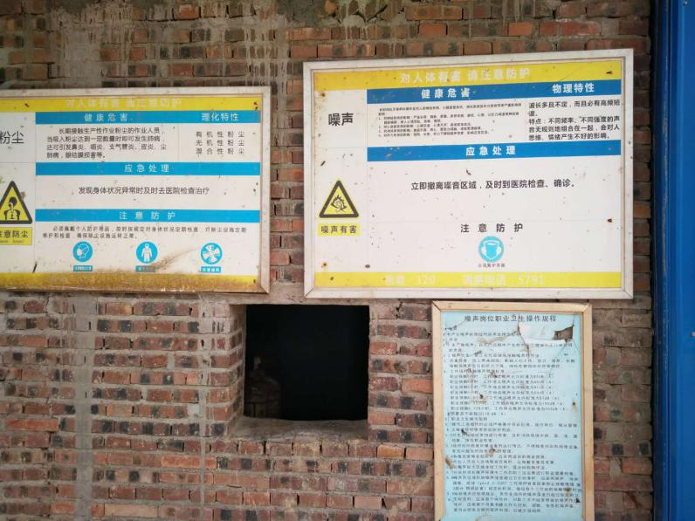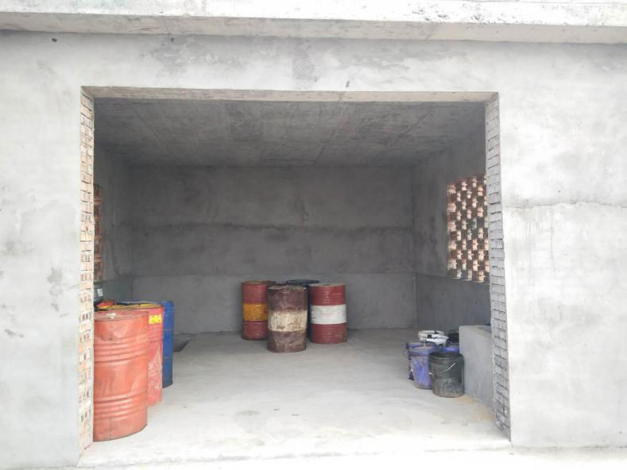  使用手持电动工具时先检查有无电线裸露等安全隐患。  配电室门口设有防鼠挡板，配有绝缘手套、绝缘鞋、高压验电笔、安全帽，门口配有灭火器。  生产车间内现场电线布线合理，电线均处于完好状态，设备有接地及保护装置，控制柜及漏电保护器状态良好。  2020年9月15日18：00-22：30在采矿场调度和生产技术部调度进行了跟班，采矿场调度当班：黄友初，中班出矿点800白矿、810风化矿、840风化矿，配比为：2：2：2，总车数187车，当班挖机3台，作业人员10人，场领导值班：陈廷辉，工段长值班：况思泉，天气：阴天（有少量雾）  生产技术部调度当班：袁建华，公司领导值班：林培基，公司安全生产情况：正常。  现场在环保和职业健康安全防护方面的控制管理基本有效。 | 合格
应急准备和相应 | EO8.2 | 制定了YTS/QP31《应急准备与响应管理程序》，包含有事件级别及不同级别事件的处理程序、事件处理组织机构及职责分工、通用及特殊处理程序、各岗位要求等。具有可操作性。  公司编制了宜春钽铌矿有限公司生产安全事故应急预案，发布为2018.8.8，批准人为袁明才。  抽查火灾和机械伤害应急预案，包括因触电而受伤的伤员救治等情况，规定应急预案和应急计划确立后，经过有效的培训，公司人员每年演练一次。或根据情况不定期举行演练，办公作业人员变动较大时增加演练次数。每次演练结束，及时作出总结，对存有一定差距的在日后的工作中加以提高。  抽查火灾应急救援事故演练  一、演练目的  为检验公司应急救援队伍处置能力，提高全体员工防火安全意识，普及防火知识，熟悉消防器材的正确使用。  二、成立演练指挥领导小组  演练总指挥：袁明才  副总指挥：陈清  组员：邹卫平、郭庭华、李金锋、陈延辉、胡德礼、刘光飞、刘世文、胡强、李文吉  三、各演练小组职责及成员  演练一组  组长：陈延辉  组员：爆破班成员（3人）  职责：现场警戒、疏导、宣传、物资保障、演习时点火  演练二组  组长：胡德礼  组员：采矿场职工（必须含新进职工）（20人）  职责：按要求操作灭火器进行灭火、演习后清理现场  演练三组  组长：郭庭华  组员：采矿场办公室、公司安环部及后勤保卫部成员（7人）  职责：现场讲解、现场监督、现场救护、演习前后确认、回收灭火器。  四、演练时间  2019年6月13日上午9：00－10：00  五、演练地点  采矿场采装工段  六、演练要求  所有人员必须严格按照应急预案程序准确、及时启动；正确使用消防器材，及时扑灭大火，减少损失。  七、情景模拟  电焊工在采装工段门口进行焊接维修作业时，焊接时产生的火花点燃设备油渍发生火灾。现场作业电焊工立即上报工段长；工段长立即通知安全员、厂长立即启动现场处置方案，并上报矿调度。工段长立即组织人员到现场及时灭火。采矿场参演人员正确使用灭火器，及时、迅速扑灭大火，未有人员受伤、设备损失。  八、演练实施步骤  （一）全体参演人员在采矿场采装工段门口集中，清点人数，分配小组。  （二）一组组长组织小组成员做好如下准备工作：  ①摆放油桶2个并在油桶内堆设柴火；  ②准备两小桶柴油；  ③制作两只火把；  （三）现场动员讲话和培训：  ①演练总指挥对演练工作进行动员讲话；  ②副总指挥传达演练目的；  ③请后勤保卫部代表讲解火灾预防、逃生自救常识和干粉灭火器操作方法及注意事项。（先模拟操作，再实际操作。参演人员模拟操作，掌握风向，选定站位，选择灭火点）  ④总指挥宣布火灾事故实战演习开始；  （四）二组人员两人一组分别操作灭火器对油桶内火焰进行灭火；一组组员负责用火把将桶内柴火进行点燃，以便下一组进行灭火。  （五）演习结束并清理现场；  （六）由演练总指挥进行点评、分析和总结。  今年的应急演练计划在10月下旬进行。  自体系运行以来尚未发生紧急情况。 | 合格

说明：不符合标注N

